Конспект НОД по математике в подготовительной к школе группе
«Измерение длины»

Воспитатель Чернова Е.А. 2014г.
Образовательная область «Познание»
Интеграция образовательных областей: «Коммуникация», «Социализация», «Здоровье», «Труд»

Цель: формирование элементарных математических представлений.
Задачи:
Образовательные:
- познакомить детей с различными измерительными инструментами;
- познакомить детей с единицами измерения длины;
- закреплять знания детей о геометрических фигурах;
- формировать навык измерения длины;
- развивать мыслительную активность, умение анализировать, делать выводы.
Развивающие:
- способствовать овладению приемами практического взаимодействия с окружающими предметами;
- развивать логическое мышление, зрительное внимание.
Воспитательные:
- воспитывать интерес к познанию окружающего мира;
- воспитывать интерес к математическим занятиям.

Оборудование:
Демонстрационный материал: сантиметровая линейка, портновский метр, рулетка.
Раздаточный материал: линейки, ножницы, полоски бумаги, книги на каждого ребенка,

Ход занятия:
- Организационный момент.
Игроки, стоя в кругу, передают друг другу мяч, называя по порядку числа от 0 до 20, от 20 до 0.

- Воспитатель предлагает детям решить примеры (устно):
5+2= 3+2= 10-2=
6-5= 8-6= 4+5=

3. Игра «Найди фигуру»
На доску вывешивается пособие, детям предлагается найти и сосчитать все фигуры.
- Найдите на рисунке линии. Какие виды линий вы знаете? (Прямая, кривая (замкнутая, незамкнутая), ломаная)
- Из каких линий состоят предметы на рисунке?
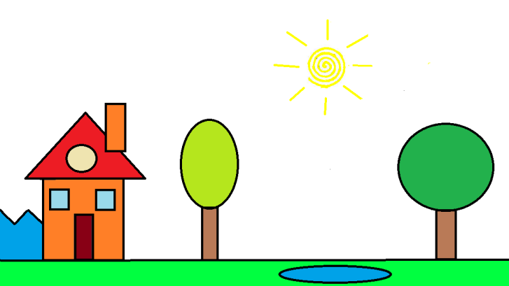

4. Знакомство с новым материалом.
- Для измерения длины предметов люди придумали линейку, сантиметр, портновский метр, рулетку.
- Подумайте и скажите, какие предметы удобнее измерять линейкой и почему?
- Сантиметром?
- Портновским метром?
- Рулеткой?
- Длина измеряется в сантиметрах, метрах и километрах.
- Чтобы правильно измерить длину, нужно совместить цифру «0» и край предмета, размещая линейку по прямой линии до конца предмета.
-Ребята, давайте попробуем измерить линейкой полоски бумаги, которые есть у каждого из вас.
- Какая из полосок длиннее?
- Какая шире (уже)?
- Как можно уравнять полоски бумаги разной длины?
-А теперь, ребята, уравняем две полоски бумаги с помощью прикладывания и ножниц. Молодцы!

5. Физминутка.
Дети собирают по одной разложенные на полу карточки с цифрами (от 1 до 10) и выстраиваются по порядку в одну линию.
Игра
В понедельник я купался,
А во вторник рисовал.
В среду долго умывался,
А в четверг в футбол играл.
В пятницу я прыгал, бегал,
Очень долго танцевал,
А в субботу, воскресенье
Целый день я отдыхал.

6. Закрепление материала
Самостоятельное измерение сантиметром длины лент.
Измерение рулеткой длины и ширины стола.

7. - Ребята, вы учитесь читать, чтобы было удобнее читать книги, я предлагаю вам изготовить закладки. Посмотрим, достаточна ли будет длина закладки? (Проверить приложением бумаги к книге).
- Сделаем закладку шириной 3 см. Для того, чтобы закладка получилась ровной, нужно отмерить ширину с двух сторон, поставить точки, соединить их и отрезать по линии.
(Повторить правила работы с ножницами.)

8. Итог занятия.
- Что нового, ребята, вы сегодня узнали? Чему научились?
(Для измерения предметов существуют специальные приборы: линейка, портновский метр, сантиметр, рулетка. Длина измеряется в сантиметрах, метрах и километрах. Сегодня научились измерять длину предметов).

